**Praktikum Section 3 - Version Control and Branch Management (Git)**

Salma Nuraini

ReactJS kelas C

1. Buatlah repository baru di github

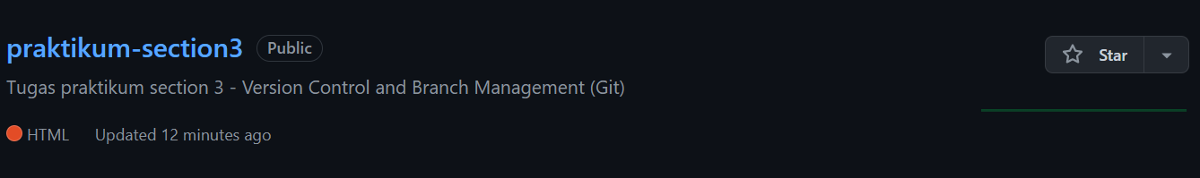

1. Masukkan project (terserah kalian) dan buat project itu sebagai master

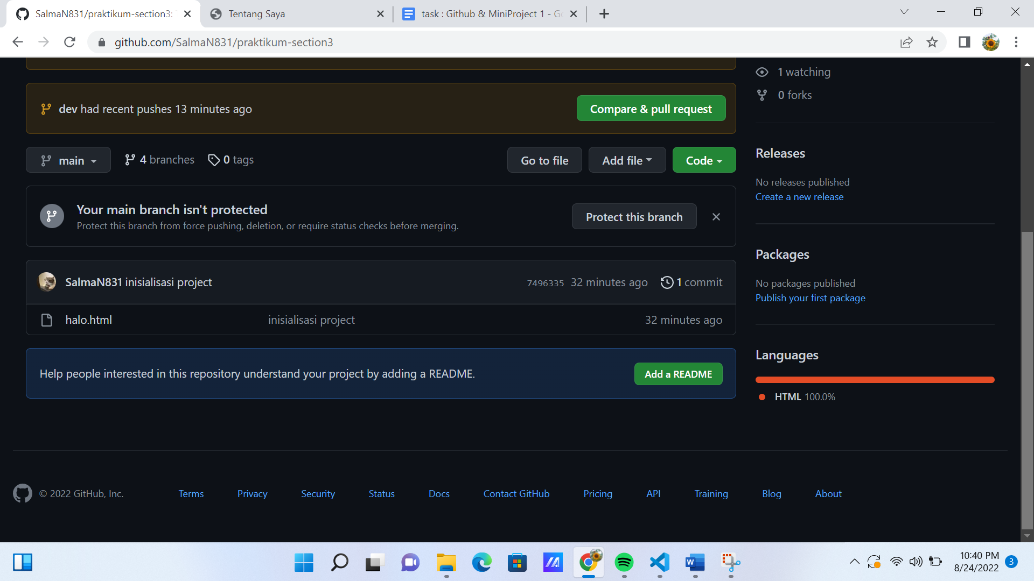

1. Buatlah branch baru yang berfungsi sebagai develop



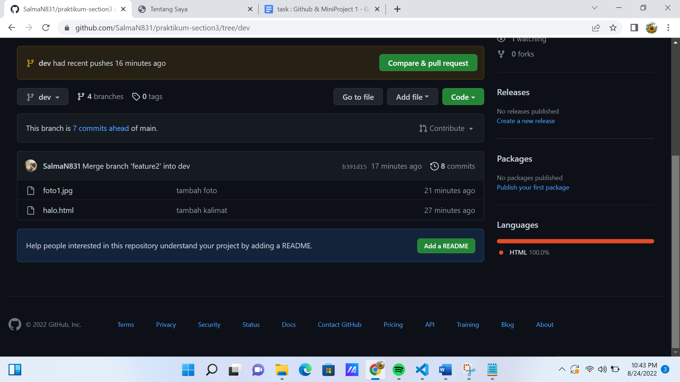

1. Buatlah branch ketiga sebagai penambahan fitur, pada branch ini lakukan penambahan fitur. Lakukan merge pada branch ketiga ke dalam branch develop.





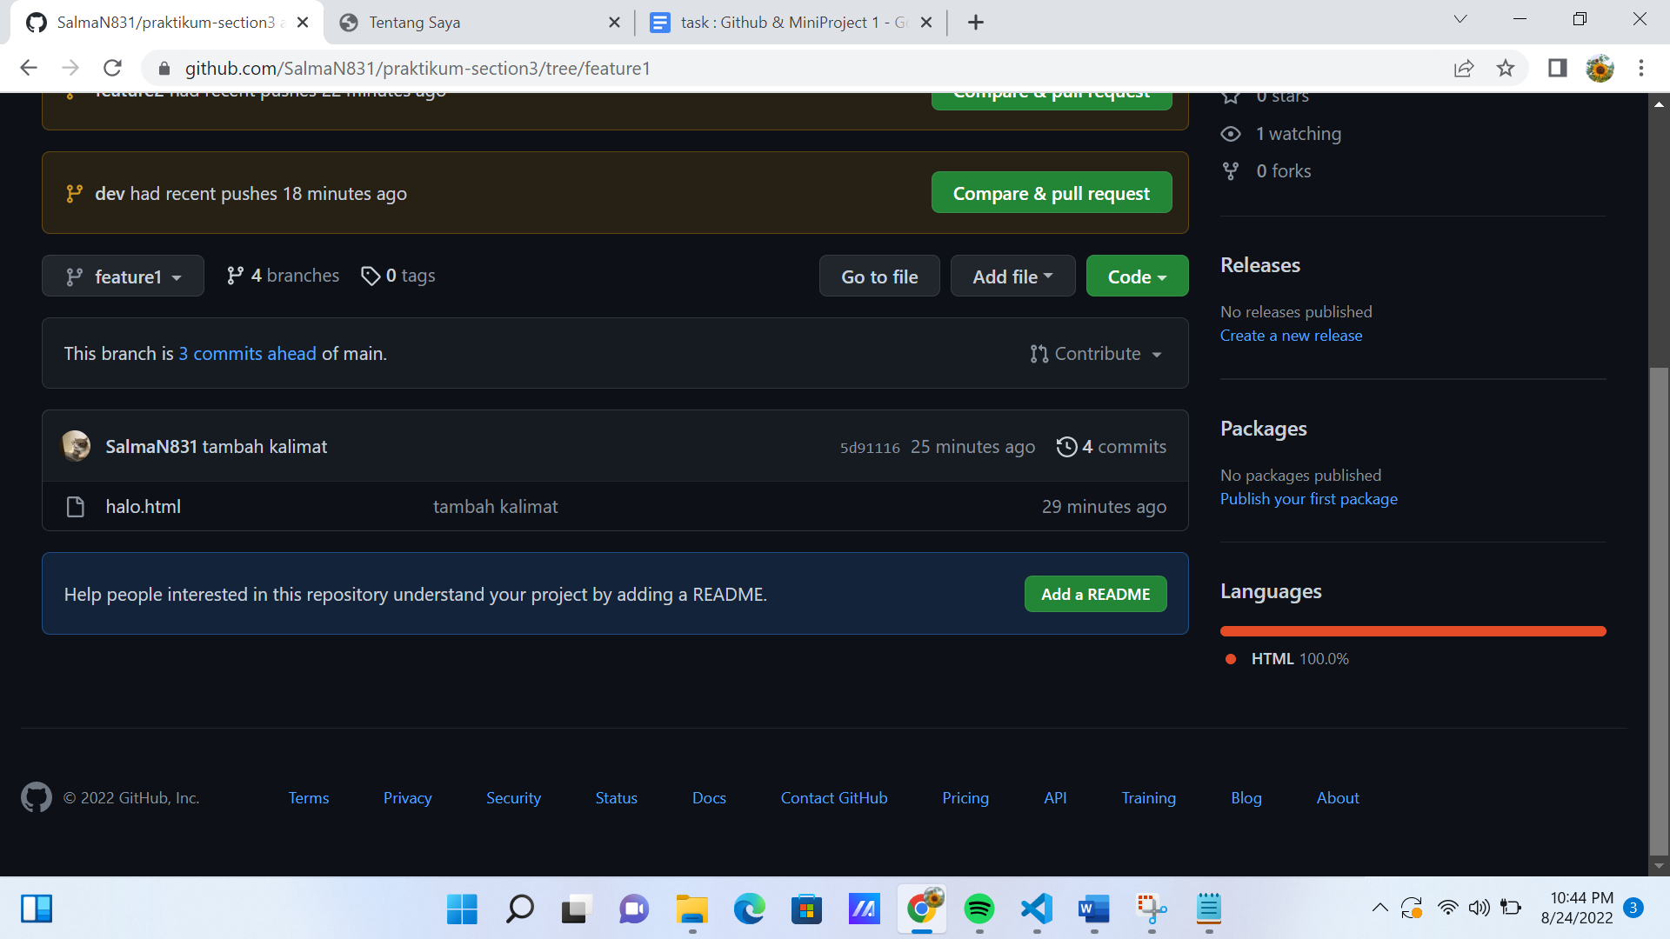

1. Buatlah branch keempat sebagai penambahan fitur, pada branch ini lakukan penambahan fitur. Lakukan merge pada branch keempat ke dalam branch develop.





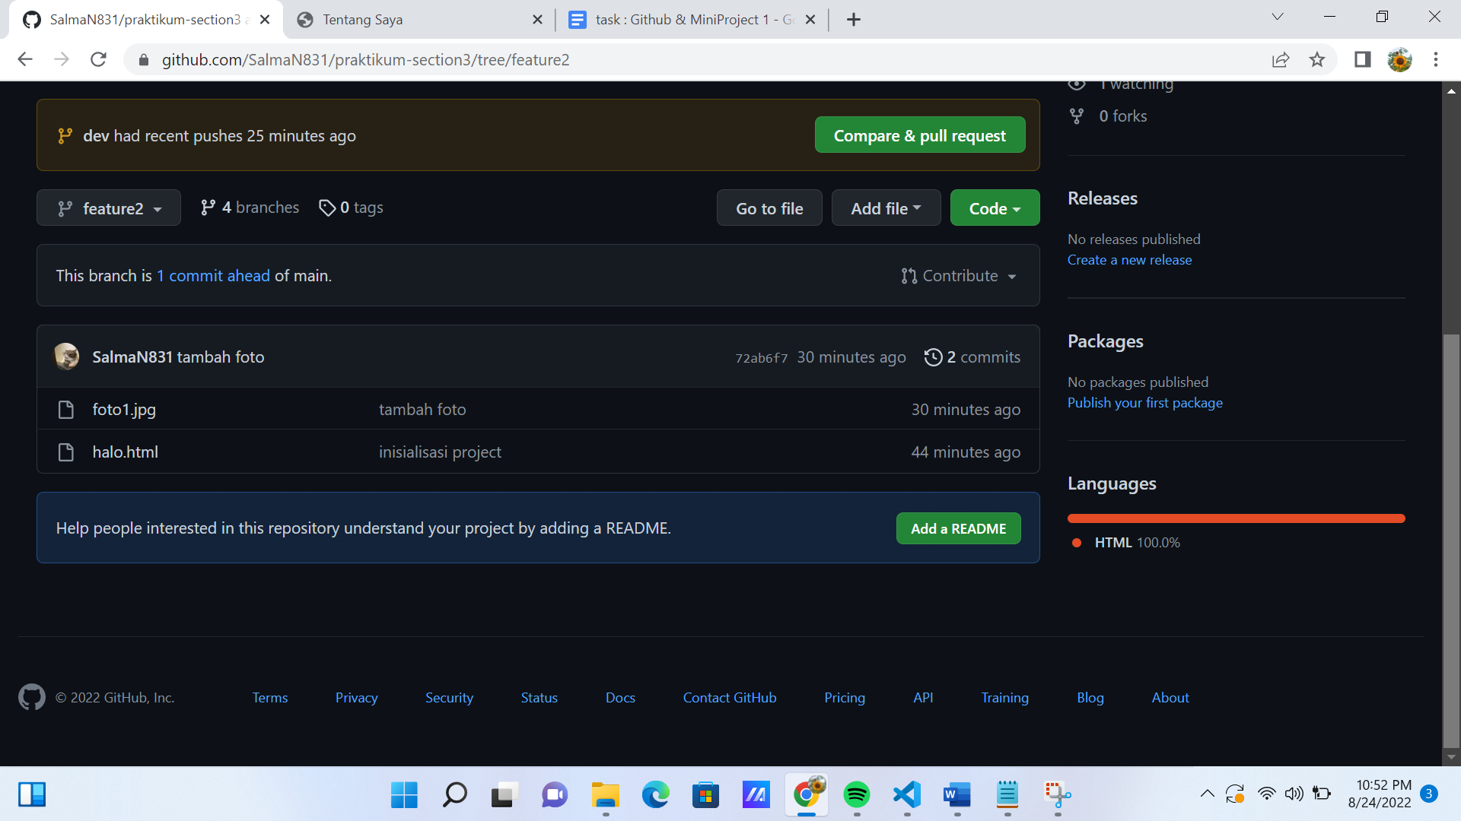

1. Buktikan dengan screenshoot dari insight => Network. Kumpulkan SS dan juga link dari repo kalian pada alta.id

<https://github.com/SalmaN831/praktikum-section3.git>

